Жалағаш ауданы бойынша салық салу мақсатында жерлерді аймақтарға бөлу жобасын (схемасын) және жер учаскелері үшін төлемақының базалық ставкаларына түзету коэффиценттерін бекіту туралы
Күшін жойған
Қызылорда облысы Жалағаш аудандық мәслихатының 2010 жылғы 16 маусымдағы № 31-4 шешімі. Қызылорда облысының Әділет департаменті Жалағаш ауданының әділет басқармасында 2010 жылы 15 шілдеде № 10-6-162 болып тіркелді. Күші жойылды - Қызылорда облысы Жалағаш аудандық мәслихатының 2016 жылғы 29 маусымдағы № 4-6 шешімімен
Ескерту. Күші жойылды - Қызылорда облысы Жалағаш аудандық мәслихатының 29.06.2016 № 4-6 шешімімен (алғашқы ресми жарияланған күнінен кейін күнтізбелік он күн өткен соң қолданысқа енгізіледі).
“Қазақстан Республикасының Жер кодексі” Қазақстан Республикасының 2003 жылғы 20 маусымдағы кодексінің 8, 11-баптарына сәйкес және “Қазақстан Республикасындағы жергілікті мемлекеттік басқару және өзін-өзі басқару туралы” Қазақстан Республикасының 2001 жылғы 23 қаңтардағы Заңының 6-бабы 1-тармағының 13) тармақшасын басшылыққа ала отырып, Жалағаш аудандық мәслихаты ШЕШІМ ЕТЕДІ:
1. Жалағаш ауданы бойынша салық салу мақсатында жерлерді аймақтарға бөлу жобасы (схемасы) және жер учаскелері үшін төлемақының базалық ставкаларының түзету коэффиценттері 1, 2, 3- қосымшаларға сәйкес бекітілсін.
2. Осы шешім алғашқы ресми жарияланғанынан кейін күнтізбелік он күн өткен соң қолданысқа енгізіледі.
Аудандық мәслихаттың | Аудандық мәслихат
ХХХІ- сессиясының төрағасы | хатшысы
А. АЛДОНГАРОВ | К. СҮЛЕЙМЕНОВ

2010 жылғы "16" маусымдағы № 31-4
Жалағаш аудандық мәслихатының шешіміне
қосымша
Жалағаш ауданы бойынша салық салу мақсатындағы жерлердің аймақтары және жер учаскелері үшін төлемақының базалық ставкаларының түзету коэффициенттері (елді-мекендер жерлерін қоспағанда)
Аймақтың  № | Төлемақының  базалық ставкаларының түзету коэффициенттері | Аймаққа кіретін кварталдардың нөмірі  мен атауы
1 | 2 | 3
І | 1,5 | Ақсу а/о (005);  М.Шаменов атындағы а/о (006);  Қаракеткен а/о (007);  Бұхарбай батыр атындағы а/о (011);  Таң а/о (012);  Аққұм а/о (014);  Еңбек а/о (015);  Аламесек а/о (016);  Мәдениет а/о (019);  Мырзабай Ахун а/о (020);  Мақпалкөл а/о (021);  Жаңаталап а/о (022);  (026)
ІІ  1-ші учаскесі | 1,4 | (025)
ІІ  2-ші учаскесі | 1,4 | Жаңадария а/о (017);  Аққыр а/о (024);  (027)
2010 жылғы "16" маусымдағы № 31-4
Жалағаш аудандық мәслихатының шешіміне
2- қосымша
Жалағаш ауданының елді -мекендері бойынша салық салу мақсатындағы жерлердің аймақтары және жер учаскелері үшін төлемақының базалық ставкаларының түзету коэффициенттері
Аймақ-тың  № | Төлемақының  базалық ставкаларының түзету коэффициент-тері | Аймаққа кіретін кварталдардың нөмірі  мен атауы
1 | 2 | 3
I | 1,5 | Ақсу а/о: Ақсу елді мекені (005);  М. Шаменов атындағы а/о: М. Шаменов атындағы елді-мекені (006);  Қаракеткен а/о: Қаракеткен елді-мекені (007),  Далдабай елді –мекені (008);  Бұхарбай батыр атындағы а/о: Бұхарбай батыр атындағы елді-мекені (011);  Таң а/о: Таң елді -мекені (012),  Жаңақоңыс елді-мекені (013);  Аққұм а/о: Аққұм елді-мекені (014);  Еңбек а/о: Еңбек елді-мекені (015);  Аламесек а/о: Ақарық елді –мекені (016);  Мәдениет а/о: Мәдениет елді-мекені (019);  Мырзабай Ахун а/о: Мырзабай Ахун елді-мекені (020);  Мақпалкөл а/о: Мақпалкөл елді-мекені (021);  Жаңаталап а/о: Жаңаталап елді-мекені (022),  Сауынбаз елді-мекені (023);
ІІ  2-ші учаскесі | 1,4 | Жаңадария а/о: Жаңадария елді-мекені (017),  Аққолқа елді-мекені (018);  Аққыр а/о: Аққыр елді-мекені (024).
2010 жылғы "16" маусымдағы № 31-4
Жалағаш аудандық мәслихатының шешіміне
3- қосымша
Қазақстан Республикасы, Қызылорда облысы Жалағаш ауданы жерлерін салық салу мақсатында аймаққа бөлу сызбасы

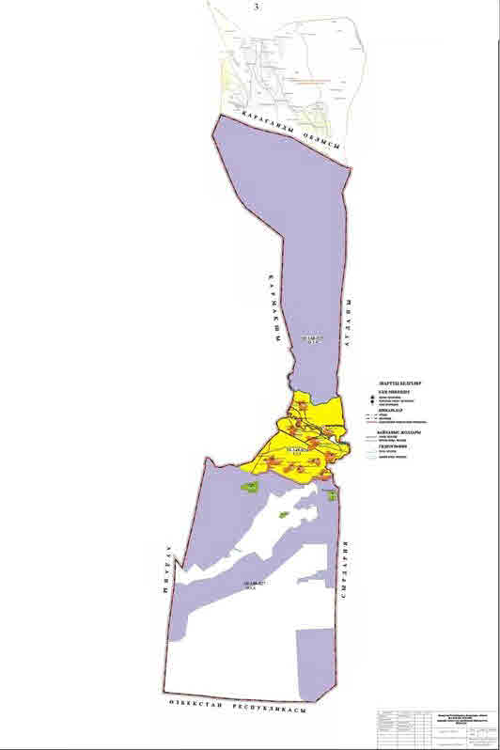

© 2012. Қазақстан Республикасы Әділет министрлігінің «Қазақстан Республикасының Заңнама және құқықтық ақпарат институты» ШЖҚ РМК

